6 1 настройка тест opc server 0x10 owen
Создадим тег 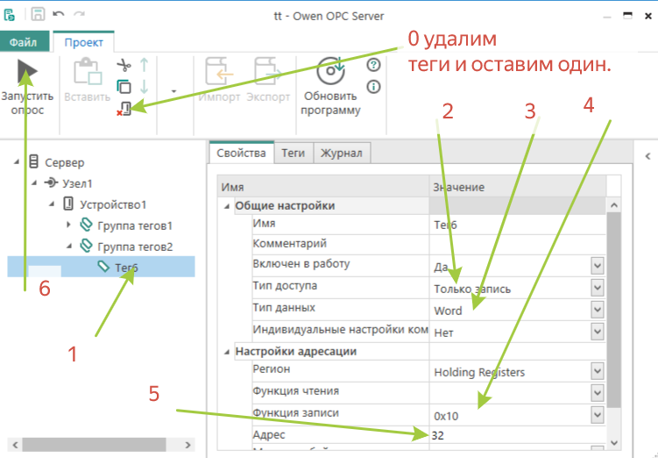
По пунктам! Удалим теги для чистоты эксперимента. Оставшийся перенастроим.
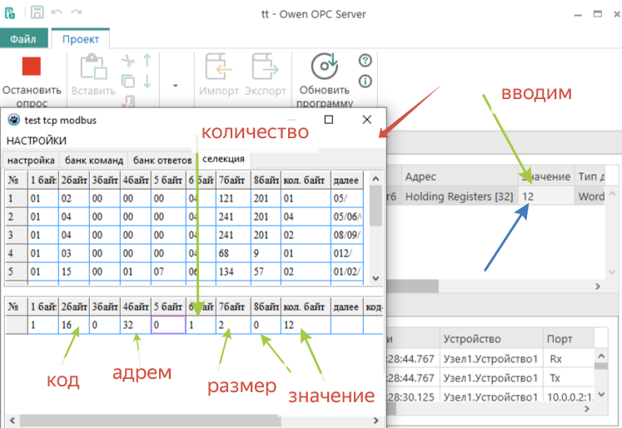
По пунктам!
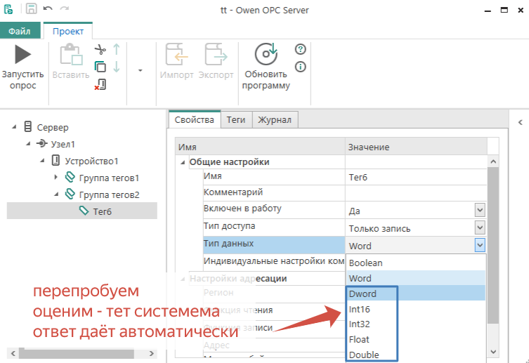
Можно перебирать варианты или выбрать на выбор и опробывать по примеру ранее с пунктами введя значение!

